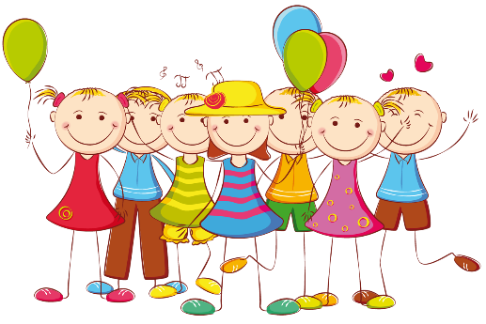
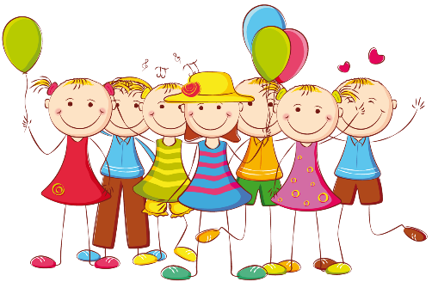
КАК НАУЧИТЬ РЕБЕНКА УСИДЧИВОСТИ И ВНИМАТЕЛЬНОСТИ?
Усидчивость и внимательность – залог успехов ребенка в школе и дальнейшей жизни. Формировать усидчивость, доводить до конечного результата начатое, быть внимательным – это первейшая задача родителей в дошкольный период. Ребенку очень трудно сосредоточиться долго на чём-то одном, его внимание неустойчиво, но это и необходимо для быстрого, всестороннего познания мира.

Для привлечения и удержания внимания ребенка необходимо, чтобы:
- задания были яркими и интересными, а занятия проводились в игровой занимательной форме;
- родители, являющиеся для ребёнка главным авторитетом, сами соответствовали тем требованиям, которые они предъявляют своему ребенку. Тогда и ребёнок, подражая родителям, с лёгкостью приобретёт эти навыки без особых усилий со стороны мамы и папы.
- соблюдался режим дня, это дисциплинирует ребёнка, ведь он прекрасно знает, когда пора кушать, ложиться спать. Ребенок привыкнет к выполнению правил, что тоже способствует самоконтролю ребёнка.
- во время игры детей с родителями соблюдалась последовательность действий совместной игры, которые не успевают надоесть ребенку. Они должны быть интересными для него, увлекая в мир игры, и тогда ребёнок перестанет отвлекаться и полностью погрузится во взаимодействие с вами.
- в занятиях и играх всегда присутствовал конечный результат. Похвалите ребенка, вдохновите его на дальнейшие подвиги, пробудите желание услышать похвалу ещё раз и закончить начатое.
- в момент игры ребенка не отвлекали все возможные раздражители: включенный телевизор, другие игрушки. Лучше оставить несколько любимых игрушек, а когда ему надоест с ними играть, заменить на другие.
- выбирая занятия и игры для своего малыша, лучше основываться на его увлечениях, так как интерес – главная составляющая усидчивости в нежном возрасте. Хороший повод дисциплинировать ребёнка – уборка после игры [1].
Для развития усидчивости и внимательности используйте виды деятельности, способствующие этому: рисование, лепка, аппликация, вырезание, пазлы, настольные игры, конструкторы. Играйте с ребёнком, направляйте его, пробуждайте интерес, тогда он легче адаптируется к школе, а внимательность и усидчивость станут для него не поводом для упрёков, а естественным процессом.

Список использованных источников
- Баскакова И.И. Внимание дошкольника, методы изучения и развития.
М.: Институт практической психологии, 1995.

